《概率论与数理统计》考试试卷1

一、填空题（每题5分，共15分）
1、已知事件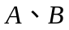相互独立，且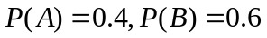，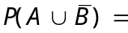_______.
2、设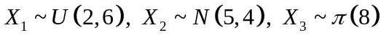，则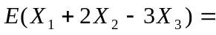 .
3、设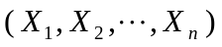为总体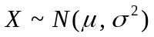的一个样本，其中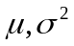为已知，则统计量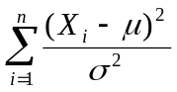服从________________分布，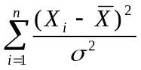服从__________________分布（写明自由度）.

二、选择题（每题5分，共15分）
1、设与是两个随机变量，则下列四个式子正确的是（ ）
（A）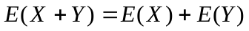； (B) 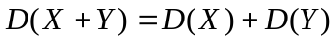；
(C) 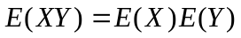； (D) 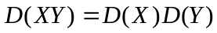.
2、设随机变量服从正态分布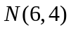，且有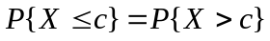，则其中的常数为（ ）
（A）0 ； （B）4 ； （C）2 ； （D）6 .
3、在假设检验中，如果待检验的原假设为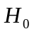，那么犯第二类错误是指（ ）
（A）成立，接受； （B）成立，拒绝；
（C）不成立，接受； （D）不成立，拒绝.
三、解答下列各题（共50分）
1、（10分）某仓库有同种产品6箱，其中3箱、2箱、1箱依次是由甲、乙、丙厂生产的，三厂的次品率分别为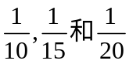，现从6箱中任取一箱，再从取得的一箱中任取一件产品，试求：（1）取得的产品是次品的概率；（2）若已知取得的是一件次品，试求是丙厂生产的概率。
2、（10分）设随机变量的密度函数为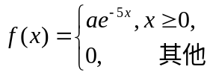,试求：
(1) 参数的值；(2)随机变量落在区间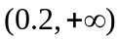内的概率；(3)的分布函数.
3、（10分）二维随机变量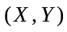有如下的概率分布
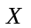 | 1 | 2 | 3
1 | 0 | 0 | 1/6
2 | 0 | 1/6 | 1/6
3 | 1/6 | 1/6 | 1/6
求（1）和的边缘分布律；
（2）期望、方差及与的相关系数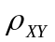.
4、（12分）设二维随机变量的联合概率密度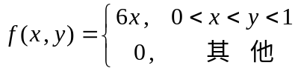，
求（1）的边缘概率密度；（2）当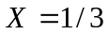时，的条件概率密度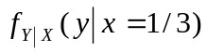；
（3）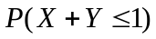.
5、（8分）设的概率密度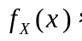其中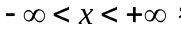求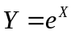的概率密度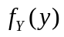.
四、解答下列各题（共20分）
1、（10分）已知随机变量的概率密度为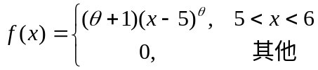 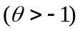，
其中为未知参数，是总体的一组样本，求的矩估计量和最大似然估计量.
2、（10分）已知锰的熔化点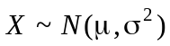，其中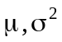未知。某冶金实验室对锰的熔化点作了四次测试试验，结果（单位：⁰C）分别为：
1269， 1271 ， 1263 ， 1265 ，
问在显著性水平下， 能否认为平均熔化点是1260 ？
（附表：

